Группа 13 УНК
Дисциплина: русский язык с методикой преподавания.
Дата: 13.04.2020
Тема: Формирование представлений о числительном и наречий.-1ч.
Проектирование уроков изучения числительного и наречия.-1 ч.
Цель: обобщение и систематизация знаний о наречии и числительном.
Задачи:
1. Повторить темы: «Наречие», «Числительное».

2. По УМК (любой по выбору) составить словарные диктанты из всех изучаемых словарных слов наречий и числительных с 1-4 класс.

3. Составить технологическую карту урока по теме: «Наречие как часть речи» или «Имя Числительное» (можно брать любой тип урока)

Смотри Приложение 3.

Инструкция

По УМК (любой по выбору) составить словарные диктанты из всех изучаемых словарных слов наречий и числительных с 1-4 класс.

По плану:

1. По классам найти и написать (можно печатать, но орфограммы и ударения выделять) все словарные слова наречия и числительные.

Образец:

1. 1 класс
УМК «Школа России»
Изучаются наречия словарные слова. ( числительные словарные слова не изучаются) (По учебнику)*. 1 класс:
вЕсело
хорошО

2 класс…

3 класс…

4 класс..

2. Составить картотеку словарных диктантов разных видов по классам ( не менее 5 видов)

Образец:

1 класс

1. Вид диктанта: «Собери слоги»

се, ло, ве,

ро, хо, шо

2. Вид диктанта: «Выборочный диктант»

…

3.

4.

5

По каждому классу не менее 5 видов словарных диктантов (смотрите в лекции виды диктантов, там есть богатый материал!)

Возможно создать презентацию по картотеке словарных диктантов. ( по желанию студентов)

Можно использовать в словарных диктантах словосочетания вида:

Одиннадцать (числительное) пассажиров (сущ. словарное слово), быстро (наречие) съесть (орф разделит. ъ)

В каждом словарном диктанте должно быть столько слов, сколько указано внизу в таблице. Если не хватает наречий и числительных, то можно добавлять другие словарные слова, изучаемые по программе УМК.

Картинные диктанты если выбираете, то тогда презентация обяз-но.

Приложение А

Количество слов в словарных диктантах по классам

Русский язык
 | Оценки за диктант | Оценки за списывание | Оценки за грамматические задания | Оценки за словарный диктант
1 класс | «5 без ошибок, каллиграфически правильно  «4» 1-2 орфографические ошибки + 1 исправление  «3» 3-5 орфографических и 1 пунктуационная ошибки или 2 орфографические и 3-4 исправления  «2» более 5 ошибок | «5»без ошибок  «4» 1-2 орфографические ошибки + 1 исправление  «3» 3 ошибки + 1 исправление  «2» 4 ошибки |  | 7-8 слов  «5» без ошибок  «4» 1 ошибка+1 исправление  «3» 2 ошибки+1 исправление  «2» 4-5 ошибок
2 класс | «5 без ошибок, каллиграфически правильно  «4» 1-2 орфографические ошибки + 1 исправление  «3» 3-5 орфографических и 1 пунктуационная ошибки или 2 орфографические и 3-4 исправления  «2» более 5 ошибок | «5» без ошибок  «4» 1 орфографическая ошибка + 1 исправление  «3» 2 ошибки + 1 исправление  «2» 3 ошибки | «5» без ошибок  «4» выполнено ¾ задания  «3» выполнено не менее ½ задания  «2» не выполнено больше половины задания | 10-12 слов  1 раз в 2 недели  «5» без ошибок  «4» 1 ошибка+1 исправление  «3» 2 ошибки+1 исправление  «2» 4-5 ошибок
3 класс | «5 без ошибок, каллиграфически правильно  «4» 1-2 орфографические ошибки + 1 исправление  «3» 3-5 орфографических и 1 пунктуационная ошибки или 2 орфографические и 3-4 исправления  «2» более 5 ошибок | «5» без ошибок  «4» 1 орфографическая ошибка + 1 исправление  «3» 2 ошибки + 1 исправление  «2» 3 ошибки | «5» без ошибок  «4» выполнено ¾ задания  «3» выполнено не менее ½ задания  «2» не выполнено больше половины задания | 12-15 слов  1 раз в 2 недели  «5» без ошибок  «4» 1 ошибка+1 исправление  «3» 2 ошибки+1 исправление  «2» 4-5 ошибок
4 класс | «5 без ошибок, каллиграфически правильно  «4» 1-2 орфографические ошибки + 1 исправление  «3» 3-5 орфографических и 1 пунктуационная ошибки или 2 орфографические и 3-4 исправления  «2» более 5 ошибок | «5» без ошибок  «4» 1 орфографическая ошибка + 1 исправление  «3» 2 ошибки + 1-2 исправления  1 ошибка + 3-4 исправления  «2» 3 ошибки | «5» без ошибок  «4» выполнено ¾ задания  «3» выполнено не менее ½ задания  «2» не выполнено больше половины задания | До 20 слов  1 раз в 2 недели  «5» без ошибок  «4» 1 ошибка+1 исправление  «3» 2 ошибки+1 исправление  «2» 4-5 ошибок

Приложение Б

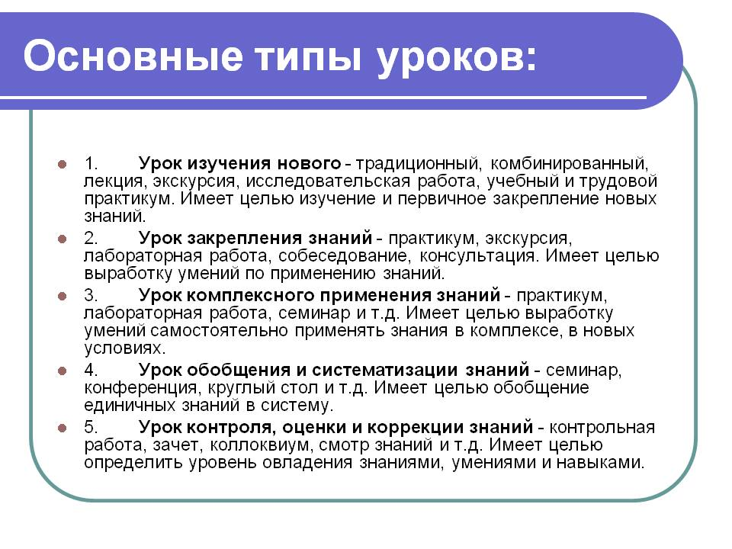

Приложение В

Технологическая карта урока

Предмет: |  | Русский язык.

Класс:
Программа: |  | УМК

Ресурсы:
Техническое обеспечение

Тема урока:

Цель урока:
Задачи:

Тип урока:
Планируемые результаты: |  | Личностные УУД: установление связи между целью учебной деятельности и её мотивом.  Регулятивные УУД: — постановка учебной задачи; определение последовательности промежуточных целей с учётом конечного результата; предвосхищение результата и уровня усвоения, его временных характеристик; оценивание качества и уровня усвоения материала  Познавательные УУД: самостоятельное выделение и формулирование познавательной цели; осознанное и произвольное построение речевого высказывания в устной и письменной форме; анализ, сравнение, классификация объектов по выделенным признакам; синтез; подведение под понятие  Коммуникативные УУД: умение с достаточной полнотой и точностью выражать свои мысли в соответствии с задачами и условиями коммуникации владение монологической и диалогической формами речи в соответствии с грамматическими и синтаксическими нормами родного языка

Основное содержание темы, термины и понятия

Межпредметные связи
Формы организации урока
Учитель
Описание учебной ситуации:
Этап урока | Деятельность учителя |  | Деятельность  учащихся | Формируемые УУД
Организационный момент
Мотивация к учебной деятельности
Актуализация знаний
Формулирование темы урока, постановка цели
«Открытие» детьми нового знания
Первичное закрепление материала
Рефлексия учебной деятельности на уроке
Домашнее задание

Этапы урока могут меняться в соответствии с типом урока.

Сдача работы часть 1

16.04.2020 в 13 часов. По УМК (любой по выбору) составить словарные диктанты из всех изучаемых словарных слов наречий и числительных с 1-4 класс.

Сдача работы часть 2 ( на след нед., смотрите расписание с 20-26.04.2020.

Составить технологическую карту урока по теме: «Наречие как часть речи» или «Имя Числительное» (можно брать любой тип урока)

БЛАГОДАРЮ всех студентов за своевременную сдачу сам. и домашней работы.

С уважением, Ольга Вячеславовна.

